|  |  |
| --- | --- |
|  |  |

Vi bekrefter at Navnet ditt

har fått nye oppgaver og skal utføre frivillig arbeid for

Olsvik Idrettslag som innebærer tillits- eller ansvarforhold overfor mindreårige eller

personer med utviklingshemming.

Olsvik, 7. november 2021

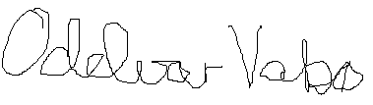

________________________________

Olsvik IL  
Nestleder

Mob. 92846828  
e-post: olsvikil@gmail.com